## 下载

前往官网<http://maven.apache.org/download.cgi>

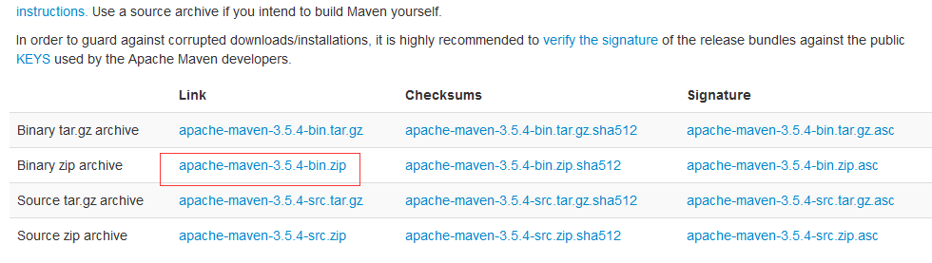

## 环境变量

### 新建环境变量。

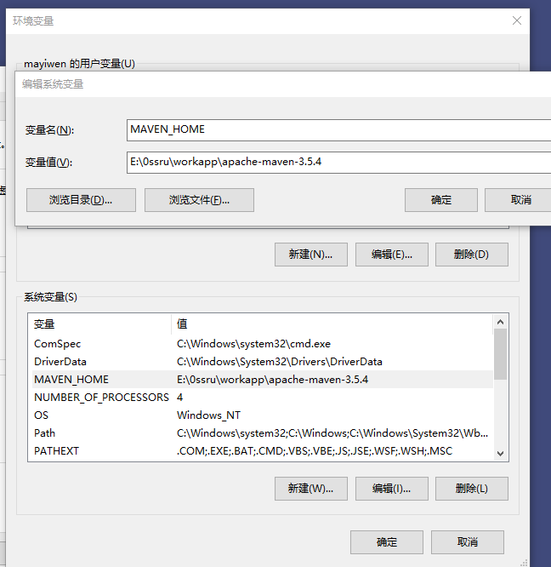

MAVEN_HOME

E:\0ssru\workapp\apache-maven-3.5.4

### 添加path

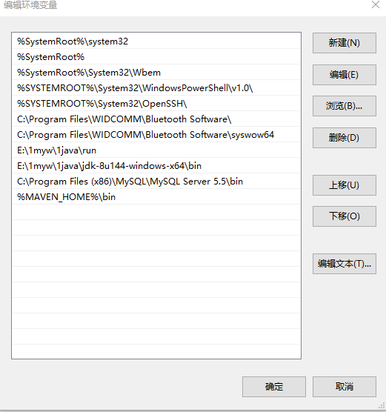

%MAVEN_HOME%\bin

### Cmd

mvn –version

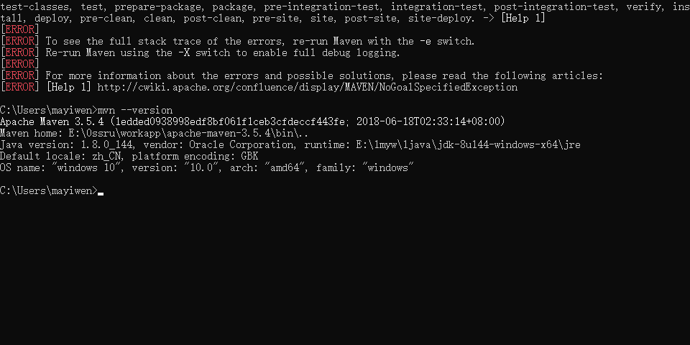

执行完成之后会出现.m2文件夹

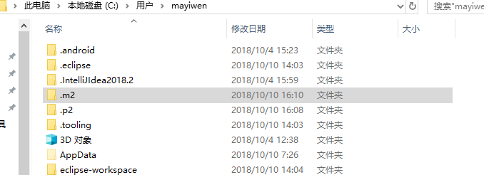

## 系统配置

### 把安装包下的.m2目录下放个setting

### 复制出来添加路径。

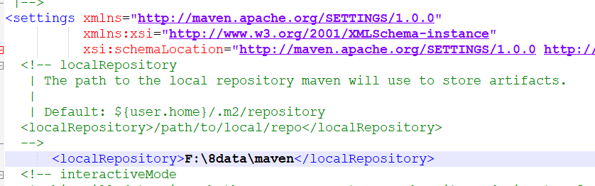

### 设置阿里镜像

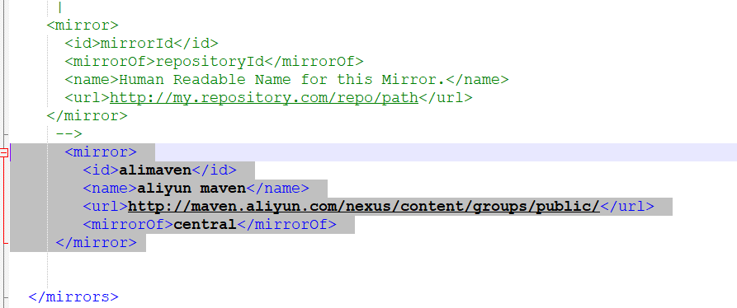

<mirror>

<id>alimaven</id>

<name>aliyun maven</name>

<url>http://maven.aliyun.com/nexus/content/groups/public/</url>

<mirrorOf>central</mirrorOf>

</mirror>

设置完成

## Maven配置到eclipse

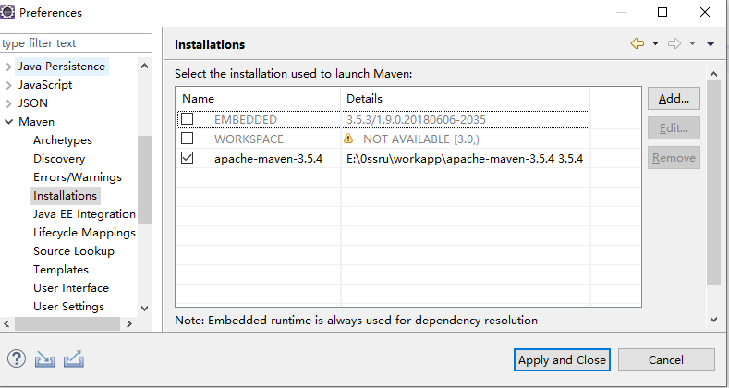

## Eclipse创建maven项目

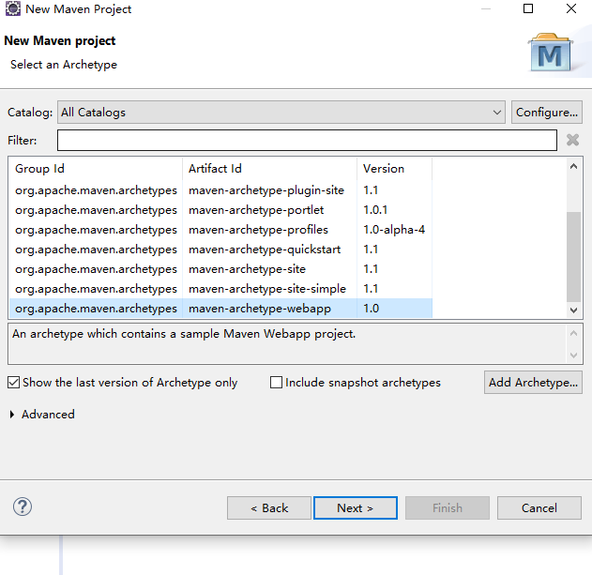

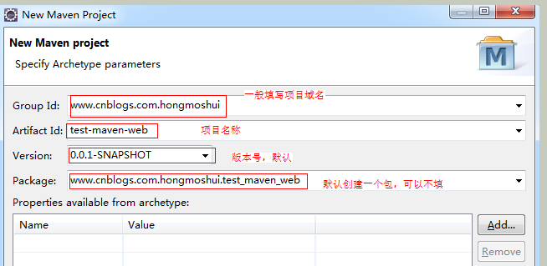

### 给eclipse maven项目添加server

### Idea创建maven项目

